Masina de frezat UWF 95
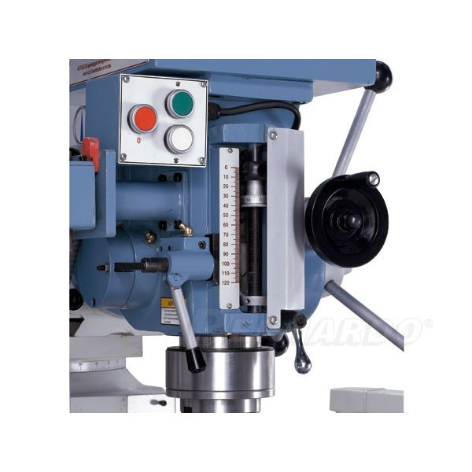
UWF 95 este noul si inbunatatitul UWF 90 în plus cu o dimensiune sporită de masă si o gamă extinsă de utilizatori pentru a merge cu un nivel ridicat de confort realizate în mare parte de alimenatarea automată
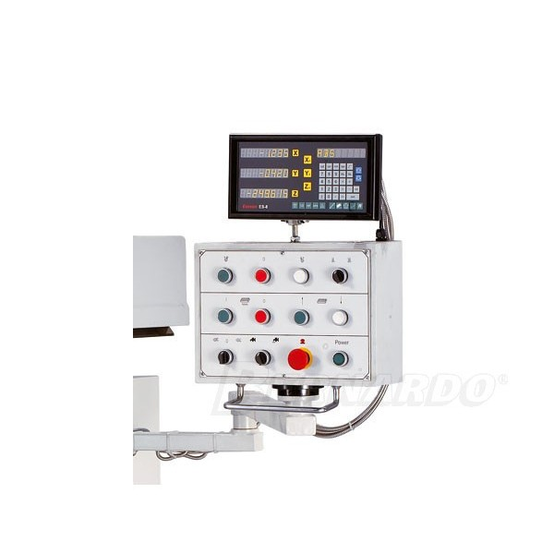

In plus aceste modele se disting prin mecanisme de inalta performanta, dispozitive pt. masurare de acuratete si sisteme de prezentare pt. lucru foarte accesibile oricarui operator.

DATE TEHNICE:
Dimensiunea mesei | 1325 x 320 mm
Receptie ax | ISO 40
Viteză de parcurgere a axului pe verticală | (8) 90 - 2000 rpm
Viteză de parcurgere a axului pe orizontală | (12) 40 - 1300 rpm
Pinolă culisantă | 120 mm
Pinolă de încărcare | 0,08 / 0,15 / 0,25 mm/rev.
Sensul x/y/z | 750 / 290 / 400 mm
Distanta între freză si coloană | 150 - 770 mm
Cap de freză rabatabil | -90° la +90°
Distanta între freză si masă | 170 - 570 mm
Arie de încărcare longitudinal / suprapusă | (8) 20 - 360 mm/min
Dimensiunea nuturilor T | 14 mm
Putere motor iesire pe verticală | 2,2 kw
Putere motor intrare pe orizontală | 2,2 kw
Dimensiunile masinii (L x l x H) | 1730 x 1960 x 2500 mm
Greutate | 2000 kg

In plus aceste modele se disting prin mecanisme de inalta performanta, dispozitive pt. masurare de acuratete si sisteme de prezentare pt. lucru foarte accesibile oricarui operator

Accesorii standard:
- Ax strângere M 10
- Punct de sprijin orizontal
- Capul lung de frezare ISO 40/27mm, ISO 40/40 mm
- 3-axe de citire digitală
- Pozitionarea cu motor pe axa Z
- Adaptor ISO 4/MK 4, ISO 40/MK3, ISO 40/MK2
- Sistem de răcire
- Lampă cu halogen

